一体化电子病历系统

系统概述
随着医疗体制改革的深入，临床信息管理越来越得到医院的重视，电子病历在临床管理中发挥了重要的作用，它与纸质病历相比存在着更多的优点:（1）病历内容全面充分;（2）病历书写更标准性和规范性;（3）减轻书写强度，提高工作效率;（4）辅助临床诊断治疗;（5）检索使用更方便;（6）传送速度快，有利于远程会诊;（7）病历存储更简易;（8）使用更广泛;（9）提高医政管理力度;（10）为突发性、传染性、多发性疾病提供资料。
我公司HIS系统中的电子病历是在电子病历平台基础之上开发出来与HIS系统一体化的电子病历。与本系统不同，现在市场上很多电子病历解决方案采用的是与HIS系统非一体化设计，即HIS将病患资料传递到结构化病历后，所有的功能由电子病历系统独立完成。两者在结构上为两套独立的系统，仅能单项由HIS 传递数据资料给电子病历系统，两系统间存在“信息孤岛”。而一体化电子病历设计，其HIS 系统资料与电子病历资料可以相互交换时时更新，同时可以获得电子病历XML数据，供HIS 进一步的数据利用。
一体化电子病历设计与非一体化设计相比较，优势在于：实现了HIS数据与电子病历数据相融合。劣势在于，比较而言会有更多数据交换的开发工作。从使用者角度看，一体化与非一体化的不同之处会体现在如下应用场景：电子病历填写的数据可以写入HIS数据库中供HIS系统后续使用，例如：体格检查（身高、体重等）、主诉、现病史等；结构化病历完成状态可以立即反馈给HIS主系统，辅之相应的管理流程；需要提供快速查询的数据，可以由电子病历中写入HIS数据库加快查询；生成住院记录时，病患基本信息可由HIS系统直接带入电子病历无需二次录入；甚至，检验检查的结果也可以直接带入电子病历中。

系统的研究准则和设计思想
研究的基础准则：病历作为医院的财富，其价值在于“长期、大量”的临床数据积累为医学研究和医学资料整理的提供了基础。不同的科研项目要求能够从病历中获取到所需的内容，因此病历中对医学科研有用的数据都应该以标识的方式保存下来。在现实中，随着软件开发技术的更新和软件开发商的新旧更替，医院也在不断的更新软件厂商和数据库平台。现有的经验和教训表明由于架构和设计上的差异，往往造成现有数据迁移的困难，造成大量资料的丢失，如果电子病历系统的建设没能很好的解决这个问题，那么它就失去了基石。病历要达到这个目标，就是要不依赖于任何一种开发语言，任何一种数据库，完全以XML来描述，并以XML格式来保存。只有这样，医务人员才能从病历提取所需的资料，采用恰当数据挖掘工具或数据仓库进行统计分析。病历是数据基础，科研分析是病历的后续应用，这一基本思想在电子病历研究中不应忽略或错位。
设计的基本思想：根据XML的格式特点可知，XML文档由节点和叶子组成，因此在模板设计时可分为基本元素和复合元素，在编辑过程中可动态加载这些模板，模板加载时，节点顺序根据当前的位置动态重排，生成XML架构。通过对这些基本元素和复合元素应用国家颁布的“最小基础数据集”，就可实现基础数据代码的标准化，为以后数据再利用的标准化提取奠定良好的基础。
实现的技术手段：我国的电子病历特点是结构化需要提取的医学数据是分布在叙述性文字中的，因此现有的书写工具和编程方式很难满足XML书写和自然叙述语言书写混合的书写模式，电子病历专用编辑器成为必然的选择。我们所采用的电子病历专用编辑器它在解决XML和自然叙述语言混合书写的同时，解决了中国医务人员书写病历时需要解决的诸多其他问题，如快捷性问题、图形图像标注问题、表格制作问题等等。

系统特点
符合医疗管理规范要求
本系统符合国家《医疗事故处理条例》和《病历书写基本规范》的基本要求。
在内容上符合规范。本系统将病历的基本内容分为基本信息、住院志、首次病程、日常病程、手术病程、护理记录等，每一类又分若干细项，并提供自定义扩展功能，满足临床各个专科的需要。
在格式上符合规范。本系统按照规范要求，程序自动编排病历。
在功能上符合规范。在满足病历基本功能的基础上，一是突出三级医疗工作制度贯穿始终，强化了三级医疗工作制度在病历中的体现。二是突出医疗过程的知情工作制度，使知情同意书更规范、完整。
确保病历信息安全可靠
在管理制度上实现安全。通过建立用户名、密码、权限，建立医生等级管理，确保谁书写签谁的名。
在病历文件上实现安全。采用加密存储格式，文件在存放和传输过程中确保安全；实行保存修改记录痕迹技术，书写时间和医生签名由系统自动生成的方法，保证了病历信息的真实性。
在系统数据上实现安全。建立系统数据限制删除机制，对医生已签名的数据做永久保存；建立系统工作日志，记录登录、退出、书写、修改、保存、签字、打印等所有进出系统的操作；建立系统工作日志备份机制。在医院网络安全的大前提下，通过建立和完善以上技术及其管理，较好的解决了病历信息的真实、安全和保密问题。
支持医疗质量实时控制
本系统根据《医疗事故处理条理》和《病历书写基本规范》的要求，建立５类３０项病历书写时限质量和５类２６项内容质量控制指标体系，通过流程监控、在线预警、智能判别和信息反馈四项实时控制方法，提高了病历书写的及时性和完整性。为医院质量管理部门、科室和医师个人提供病历质量的客观数据，更有针对性的指定纠正偏差措施提供信息保证，对构建以“预防”为主的医疗质量实时控制体系，真正提高住院病人的医疗质量起到了良好的作用。
提高临床信息采集效率
本系统通过创建特殊文本编辑语法、关键词调用、重复信息自动生成、规范模板调用和信息集成共享等特有的信息采集编辑方法，大大减少了医生在书写病历中的重复劳动，提高了信息采集的效率和准确性。
提供临床常用知识库
本系统提供了临床诊疗工作中常用的工具书，如医疗护理技术操作常规、常见症状和提征、临床用药手册、临床检验手册、疾病治愈好转标准、中医辨证施治及临床中药手册等，方便临床医生在诊疗工作中对相关知识、理论、方法、技术等的检索与查询。
满足客户化扩展需求
具有很好的自身扩展功能，如各种数据库的维护和各种模板的维护，以满足不同学科的需要。
具有很好的融合功能，如与HIS、PACS、LIS等医院其他软件嵌入，支持系统本地化，以实现病人电子化信息的有机集成与交换。
能够支持多种数据库平台，如Oracle、SQL Server、DB2等。
具备病历数据挖掘功能
提供科研病历信息采集接口，满足各种不同科研病历设计需求。
提供科研病历数据检索方法，满足科研检索、统计和分析需求。

主要功能

与医生工作站的全面融合
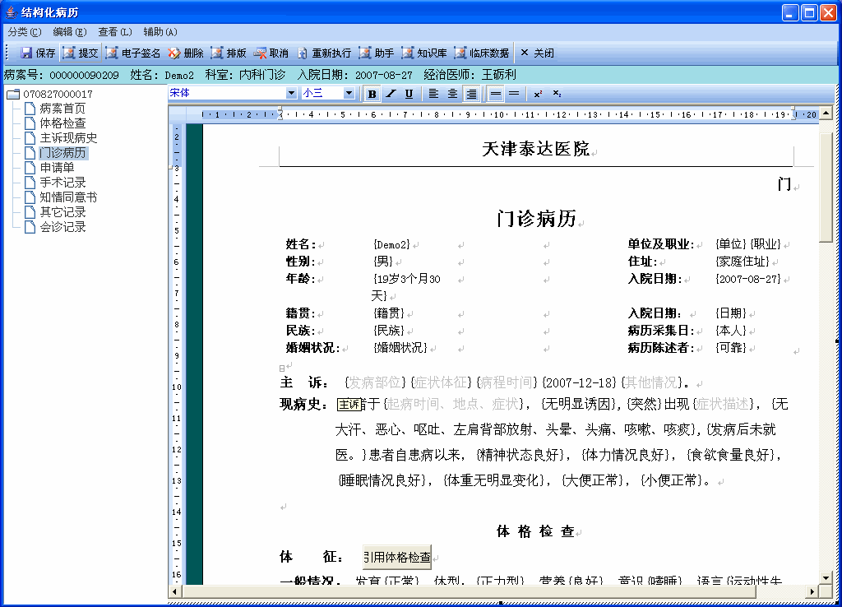
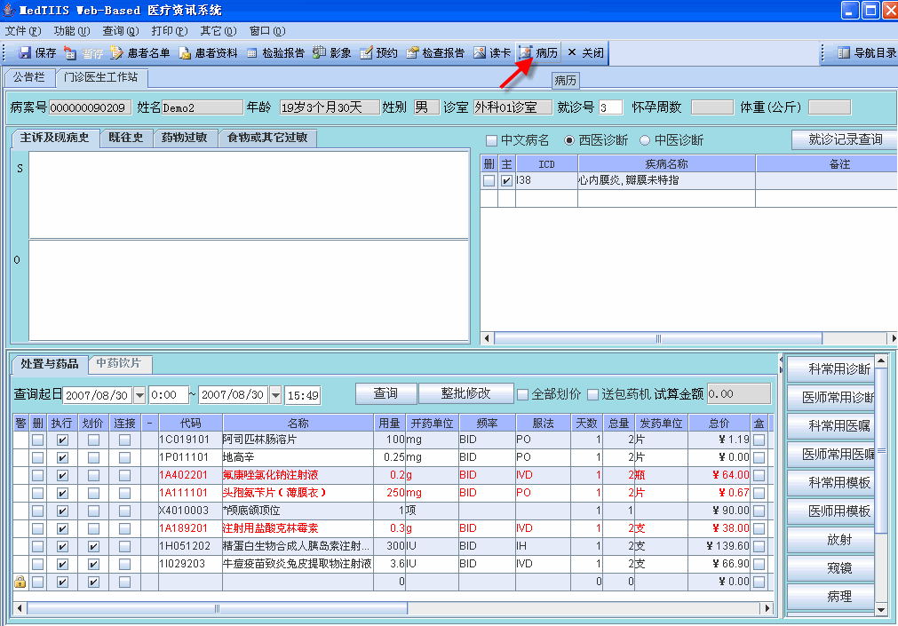

在此平台上能够完成病人的所以操作，包括病历书写、医嘱、三测表、病案首页、既往病历查看、各种检验、检查申请。

所见即所得的病历书写

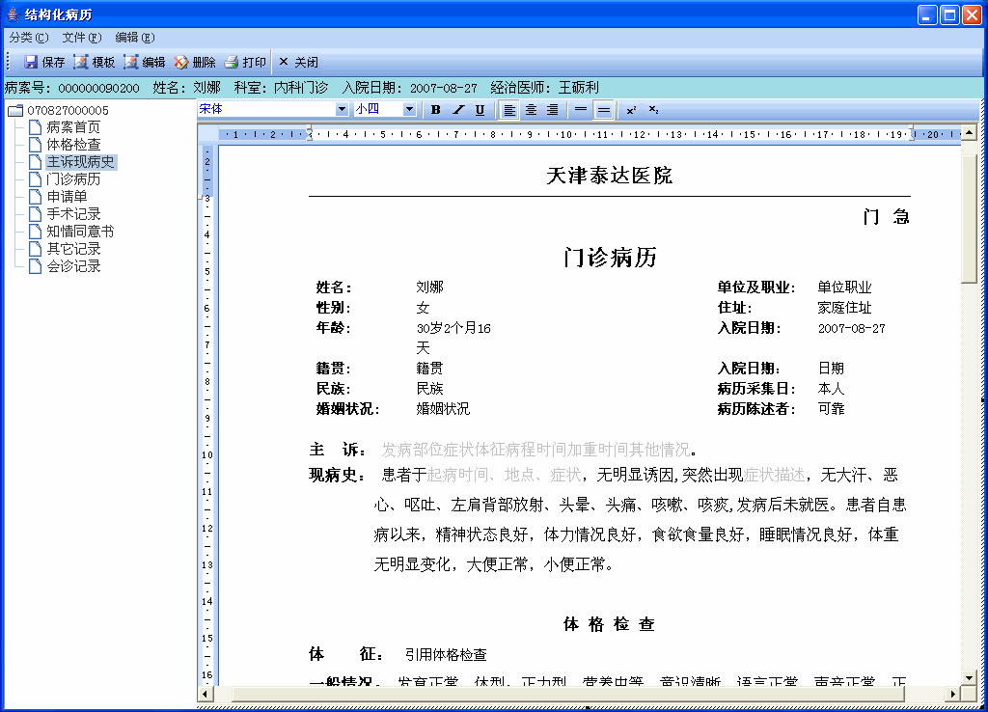
特点：
所见即所得的编辑和修改
保证病历数据和科研数据的一致
不但控制病历内容，对于样式和板式也可以控制
符合医生传统书写习惯
界面友好，医生学习使用快

所见即所得的痕迹修改
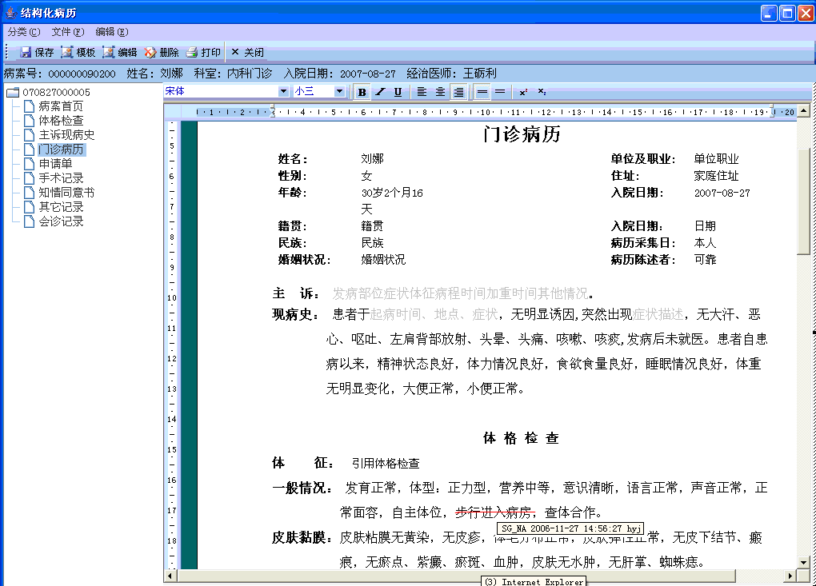
特点：
实现医生三级检诊
实现病历修改的痕迹保留
保留的痕迹除修改人外还保留了修改时间以及修改时所在机器
修改的同时保留痕迹，便于医生修改时随时了解修改情况

信息采集编辑技术
有无选择、单选、多选
特点：
有无选择使医生不会遗漏隐形选项
提高医生病历的录入速度，效率
结构化的录入方式为医疗科研奠定数据基础
关键字的应用使医生在调入模板以外的信息方便快捷
多层次的结构化使病历内容详细，完整
数据来源一致使科研数据和病历数据保存一致
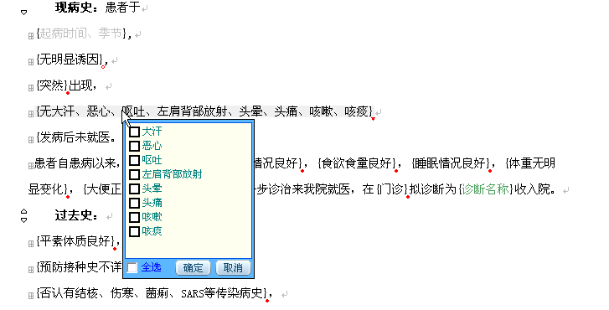
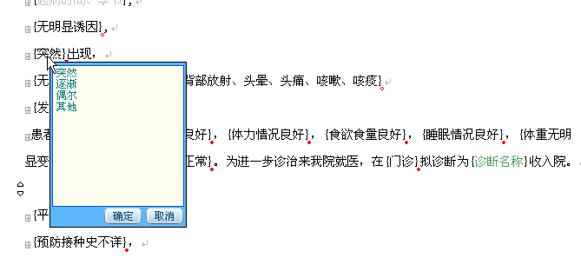
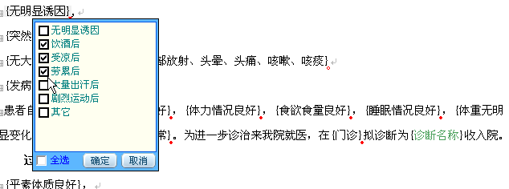

表格编辑
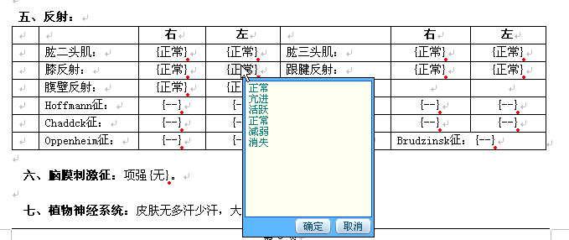
特点：
表格病历清晰直观
表格本身也是结构化的，便于内容和结构统一存储
表格可根据用户要求自行调整，具备合并单元格，拆分单元格等复杂的表格制作功能
可任意位置添加表格

医用图形、图像编辑
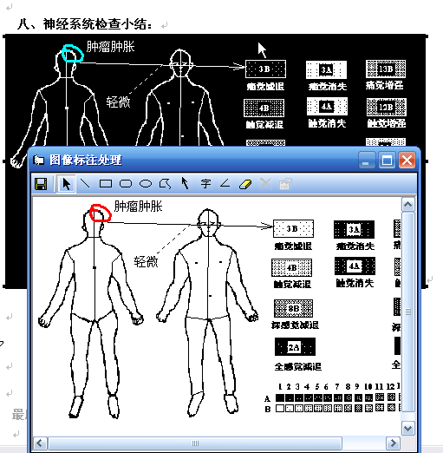
特点：
可任意位置添加图形，便于用户插入
实现图形图像标注，使病变部位清晰，突出
图形、图像也按照XML存储，便于图文病历的集中存储
图形、图像中的标注也为结构化存储，便于查询

书写助手
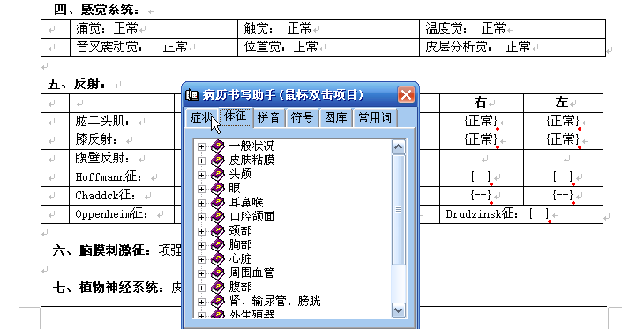
特点：
症状库包含了病历书写过程中经常用到的症状描述，使用户可以快速录入模板中没有的症状描述
体症库包含了多种体症描述，加快医生在进行体症描述的速度和效率
拼音、常用词提取了来自其他系统已录入过的数据，同时结构化存储
符号库提供了医生日常使用的特殊符号（如：）
图库提供了医生习惯的图形标注图
书写助手中的知识库维护方便
所有提供的数据均可以采用多层次的结构化语言进行扩展

数据提取窗口
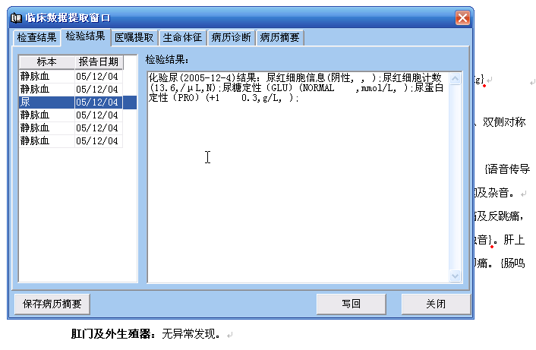
特点：
集成所有医院现有系统的数据结果
相应结构报告数据自动加载到数据提取窗口
方便快速将数据结构调入病历
调入结果也是XML结构化的

在线知识库
包括了药品库、医疗护理技术操作常规、治愈好转标准库、法律规范库
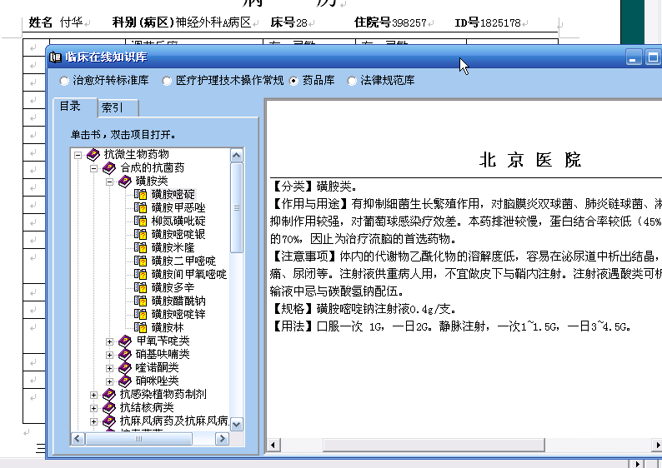
特点：
提供治愈好转标准库
提供医疗护理技术操作常规
提供药品库，使医生给患者用药时有据可查
法律规范库，使医生可以了解更多关于医疗纠纷的法律常识和信息

鉴别诊断知识库
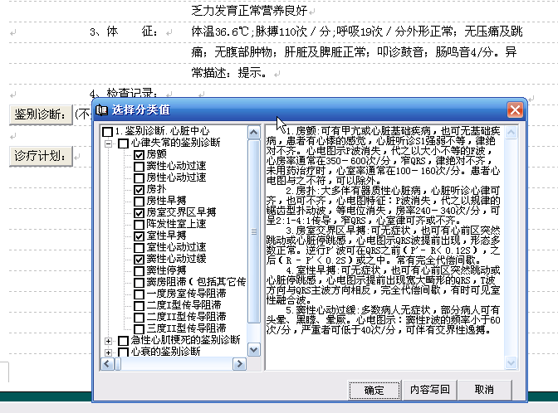
特点：
为医生在为病人做鉴别诊断时提供决策支持
医生自行维护方便、简单
种类齐全，包括了大部分疾病的鉴别诊断
减少医生手工录入

诊疗计划知识库
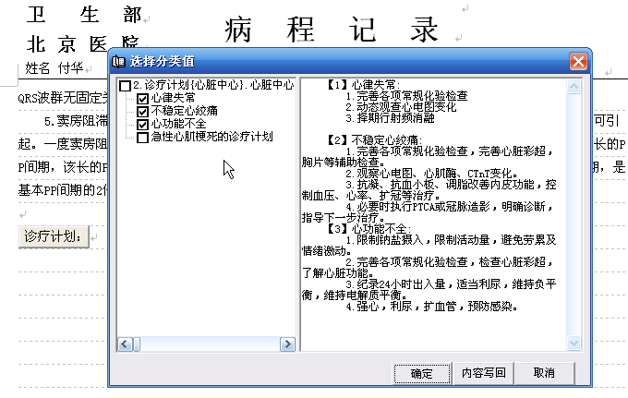
特点：
为医生在为病人做诊疗计划提供决策支持
医生自行维护方便、简单
种类齐全，包括了大部分疾病的诊疗计划
减少医生手工录入
XML或HTML病历输出
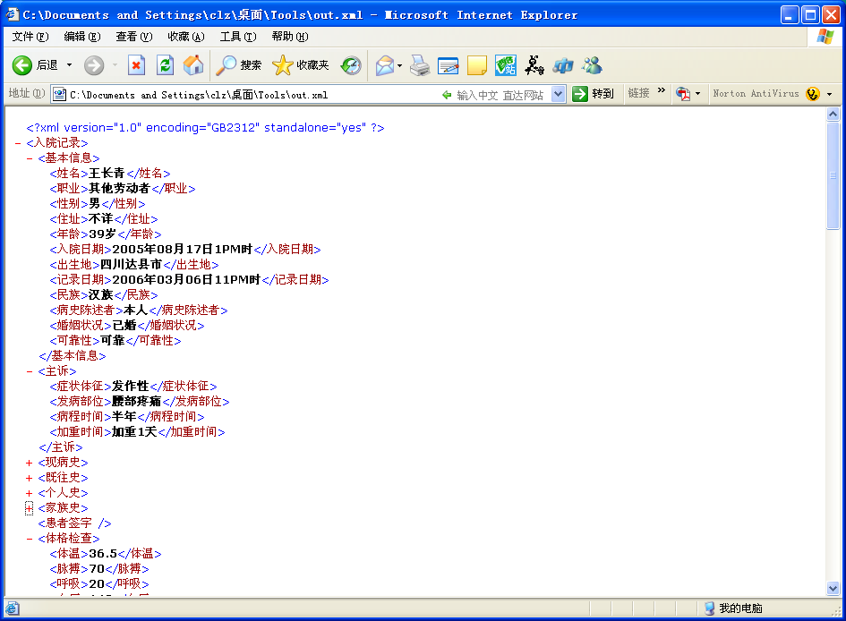
特点：
实现病历打包，脱机使用
不依赖数据库展现内容
有利于病历的长期保存
不影响数据库的应用性
便于数据迁移，不会在迁移时造成数据丢失

特殊打印技术
包括了整洁打印，定位打印，续打等多种特殊打印功能
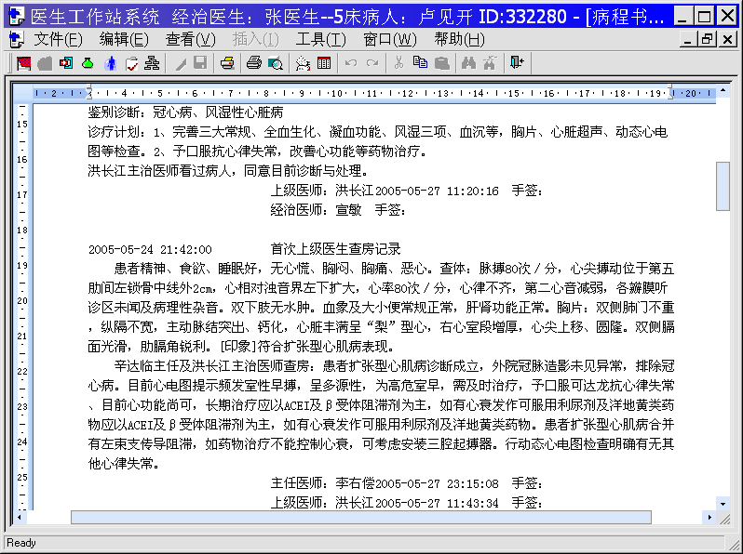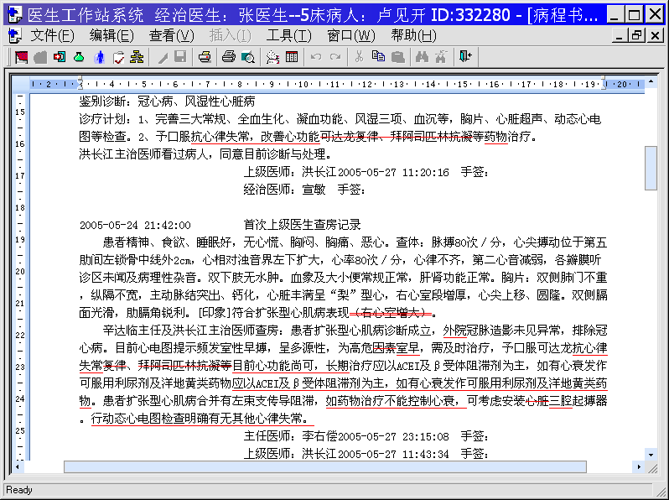
有修改痕迹

无修改痕迹

特点：
保持病历的整洁性
保留病历修改的原始状态

三测表
本系统给医生提供了处理体温单的功能，包括体征录入，打印功能。主要用于记录病人体征情况,并可以每周打印出病人的体温单。
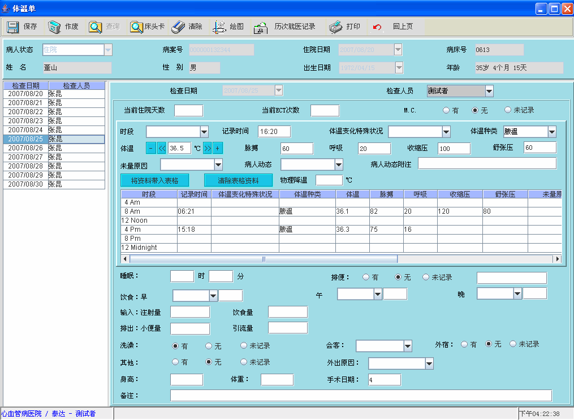
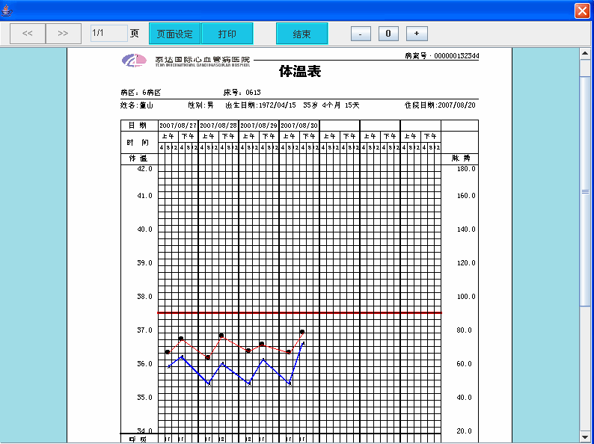

病案首页
病人在科期间，可以通过此功能查阅、修改其首页。注意：病历归档后（即提交后），首页信息不能再修改。
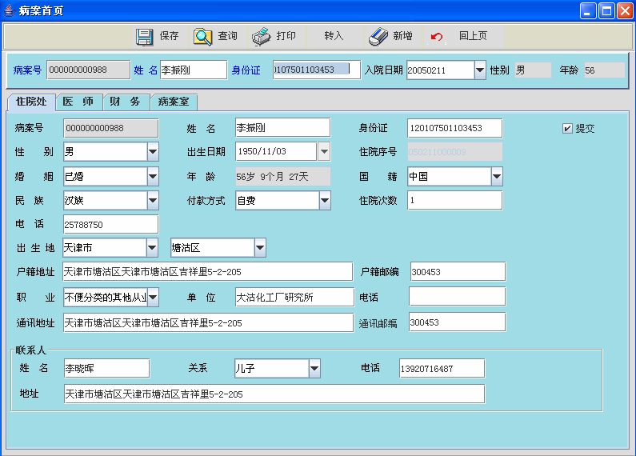

自定义模版
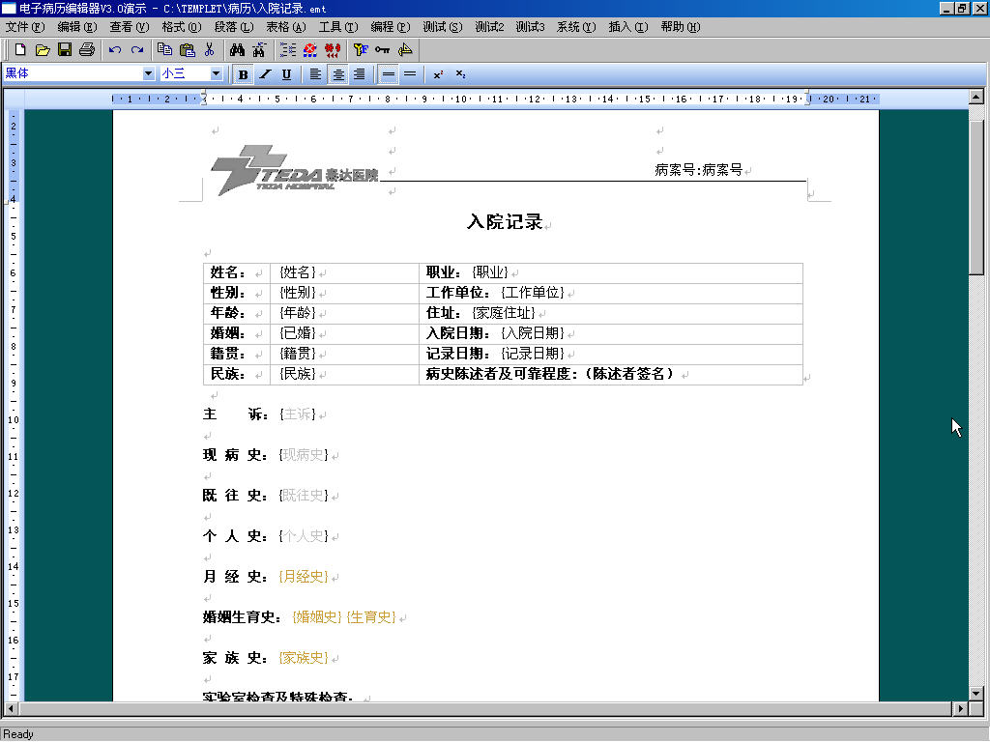
方便模板的管理，可自维护模板、图库等，保证系统方便快捷应用。

重点说明
支持病历内容结构化或半结构化的描述和存储
对于以描述性内容为主的内容，支持半结构化的方式提取内容的框架。上述结构不仅在编辑过程中使用，在保存时可以依然保持这些结构以便后续利用。
支持静态和动态的内容模板
结合疾病的相关知识，支持医生定义静态和甚至是动态的输入模板。在输入时，可以主动调用这些模板，或者根据上下文关系自动应用一个动态模板，从而达到简化输入的目的。
支持所见即所得的编辑方式
允许医生对病历内容的版式外观进行控制，支持表格、图形等非文字内容的插入，能够在保存时将内容与外观分离管理。
保留内容的同时保留外观
出于病历原始性的考虑，在描述病历内容的同时，能够对病历文档的外观进行描述，在任何时候，可以通过纸张出现病历的原始格式。
适应内容变化发展的要求
一份病历有很长的时间跨度。由于医学技术的发展，会不断地有新的内容结构增加到病历中。而由于认识和技术手段的进步，原有的结构也会发生改变。病历的描述模型要能适应这种结构上的变化，能够支持新的结构类型并能保持历史结构。
满足交换和脱机使用的要求
病历满足脱机使用才能很好的实现未来交换和传输的需求，为将来电子病历最终实现“个人健康记录”奠定必要的信息转移基础。

